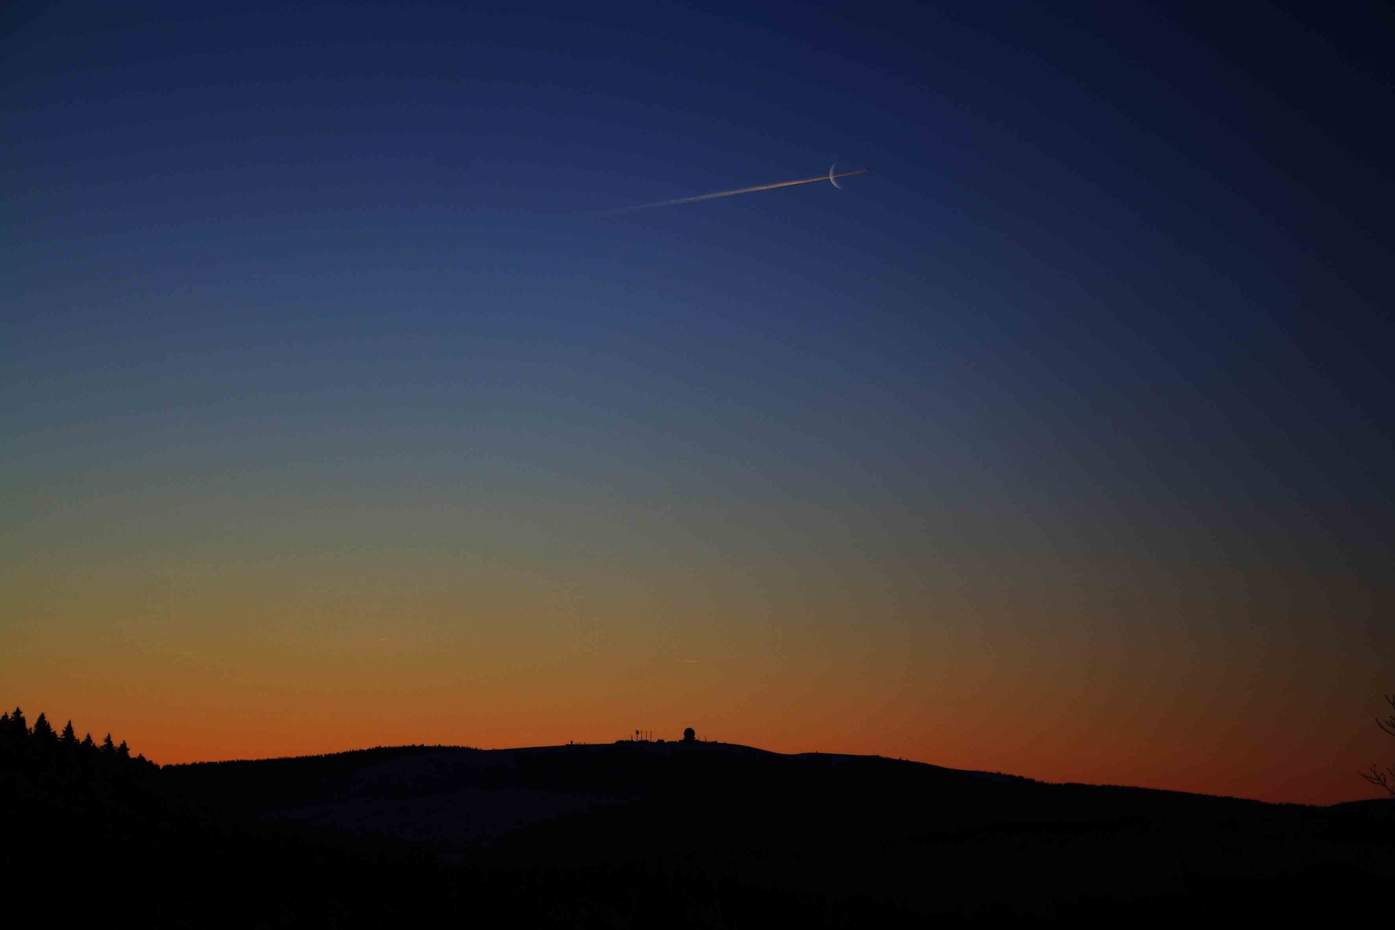
Die sogenannte „Blaue Stunde“ auf der Wasserkuppe – nun konnten sie auch die Mitarbeiter des MineralBrunnen RhönSprudel unter fachkundiger Führung einmal live erleben. Foto: Jens Müller

Die Nacht als Teil des Naturschutzes im Biosphärenreservat Rhön
Mitarbeiter des MineralBrunnen RhönSprudel erlebten den Rhöner Sternenhimmel auf der Wasserkuppe
RHÖN / WEYHERS. Der Internationale Sternenpark Rhön ist ein wichtiger Baustein im Natur- und Artenschutz des UNESCO-Biosphärenreservats Rhön. Auf der Wasserkuppe konnten sich jetzt bei zwei Führungen die Mitarbeiter des MineralBrunnen RhönSprudel ein Bild vom Schutz der Nacht und dem ungetrübten Blick auf die Sterne machen.
Das Nachhaltigkeitsteam des Mineralbrunnen in Ebersburg-Weyhers hatte die beiden Sternenführungen gemeinsam mit Sabine Frank, der Länder übergreifenden Koordinatorin für den Internationalen Sternenpark Rhön, organisiert. Sie selbst war die erste Sternenführerin im Biosphärenreservat Rhön und kennt den Rhöner Nachthimmel zu allen Jahreszeiten daher bestens. „Ihr ist es durch das Erzählen von Geschichten zu den einzelnen Sternen und Sternbildern gelungen, Erwachsene und Kinder für die Nacht und den Sternenhimmel zu begeistern.“, sagt die Gesundheitsmanagerin beim MineralBrunnen RhönSprudel, Jutta Budesheim-Heil.
Die Weite und den endlosen Horizont erlebt
Die Idee für die Sternenführungen auf der Wasserkuppe sei vor dem Hintergrund entstanden, die Mitarbeiter für den Natur- und Umweltschutz zu begeistern und mit dem Nachhaltigkeitsengagement des MineralBrunnen RhönSprudel vertraut zu machen. „Die Teilnehmer waren begeistert, die Weite und den gesamten Horizont zu erleben, den die Wasserkuppe bietet.“ Durch den Rundumblick, den der höchste Berg Hessens ermöglicht, sei der gesamte Himmel über der Rhön und darüber hinaus sichtbar gewesen. „Die Sterne und Sternbilder zu sehen war natürlich faszinierend für alle. Aber es war gleichzeitig ein Erlebnis, sich komplett im Dunkeln zu bewegen, denn da werden die einzelnen Sinne geschärft“, schätzt Budesheim-Heil ein.
Während der Führungen, erklärt Sabine Frank, konnten die Teilnehmer Sternbilder wie Leier, Schwan, Pegasus oder Andromeda sehen. Sogar der erste Winterstern, die Capella, sei am Horizont aufgetaucht. „Sehr beeindruckt waren alle von der unwahrscheinlichen Sternendichte der Milchstraße. Auch das Erlebnis, einmal Jupiter und Saturn zu sehen, wird vielen mit Sicherheit in Erinnerung bleiben“, sagt die Koordinatorin für den Internationalen Sternenpark Rhön. Der Sternenpark, betont Sabine Frank, sei die Nachtseite des Biosphärenreservats Rhön und aus dem Biosphärenreservat nicht mehr wegzudenken.

Richtige Beleuchtung bedeutet mehr Lebensqualität
Viele Kommunen hätten inzwischen erkannt, dass die richtige Beleuchtung Energie spart, das Ortsbild nachts verschönert und dem Artenschutz und damit einer Verbesserung der Lebensqualität dient. Dasselbe gelte für Unternehmen. RhönSprudel sei Vorreiter gewesen, seine gesamte Beleuchtung umzustellen, so dass weniger Lichtverschmutzung entsteht. Der Teamleiter Elektrotechnik bei RhönSprudel, Peter Ebert, erläuterte den Teilnehmern noch einmal die einzelnen Schritte, die das Unternehmen gegangen ist, um sich im Rahmen seiner Förderung für das Biosphärenreservat Rhön auch für den Sternenpark stark zu machen.
„Der Schutz der Nacht ist ein ganz wichtiges Element beim Umwelt- und Artenschutz des UNESCO-Biosphärenreservats Rhön“, hebt die Marketingmanagerin bei RhönSprudel, Natalie Schindel, hervor. Oft werde aber vergessen, dass die Lichtverschmutzung einen negativen Einfluss auf das Leben der Tiere und Menschen habe. Der Schutz der Nacht stehe vor allem für den Schutz der Insekten und bringe als für den Menschen sichtbaren Effekt den Sternenschatz der Region mit sich. Es gehe um besseres Licht, das die Umwelt nicht unnötig aufhellt, das nicht blendet und so letztlich Energie verschwendet. RhönSprudel produziere auch nachts und habe daher auf seinem 150.000 Quadratmeter großen Betriebsgelände 110 Leuchten umgerüstet beziehungsweise neu installiert. „Das spart uns 30.000 Kilowattstunden im Jahr und reduziert den Kohlendioxidausstoß um 13.000 Kilogramm“, nennt Schindel ein Beispiel. Von der IHK Fulda sei RhönSprudel für seine Bemühungen, die Lichtverschmutzung zu reduzieren, mit dem Prädikat „Lichtbewusstsein“ ausgezeichnet worden.
Der Schutz der Nacht geht alle an
„Im Rahmen unserer Förderung für einzelne Naturprojekte im UNESCO-Biosphärenreservat Rhön werden wir uns auch weiterhin für den Internationalen Sternenpark Rhön engagieren“, kündigt Natalie Schindel an. „Wir wollten mit den beiden Sternenführungen unsere Bemühungen, in die die Mitarbeiter von Anfang an eingebunden waren, endlich einmal erlebbar machen. Der Internationale Sternenpark ist eine Besonderheit der Rhön, der Schutz der Nacht eine Aufgabe, die alle angeht – angefangen bei den Kommunen über die Unternehmen bis hin zu jedem Grundstücksbesitzer“, fasst Natalie Schindel zusammen.

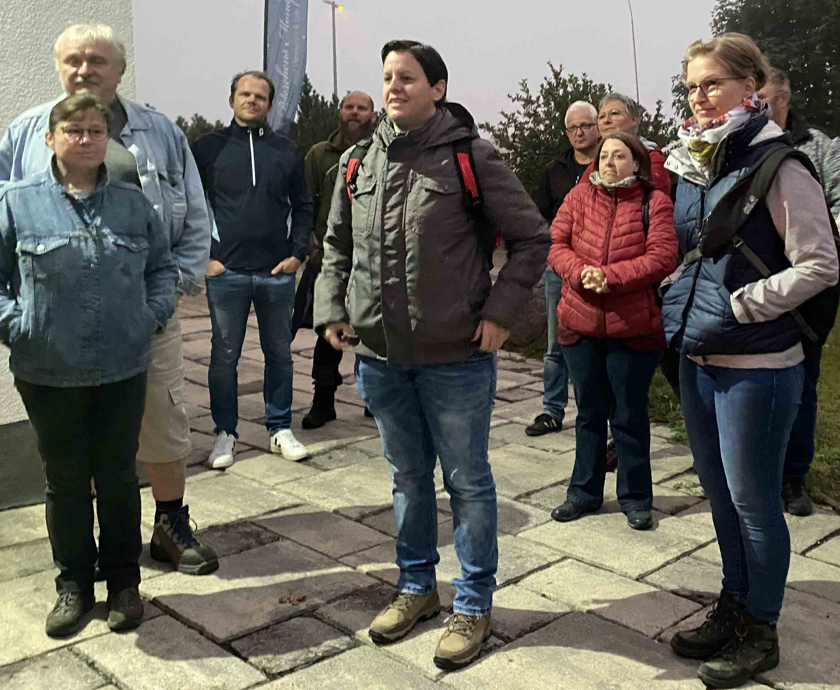
An den beiden Sternenführungen auf der Wasserkuppe nahmen zahlreiche Mitarbeiter des MineralBrunnen RhönSprudel mit ihren Partnern und Partnerinnen sowie ihren Kindern teil. Foto: Jutta Budesheim-Heil

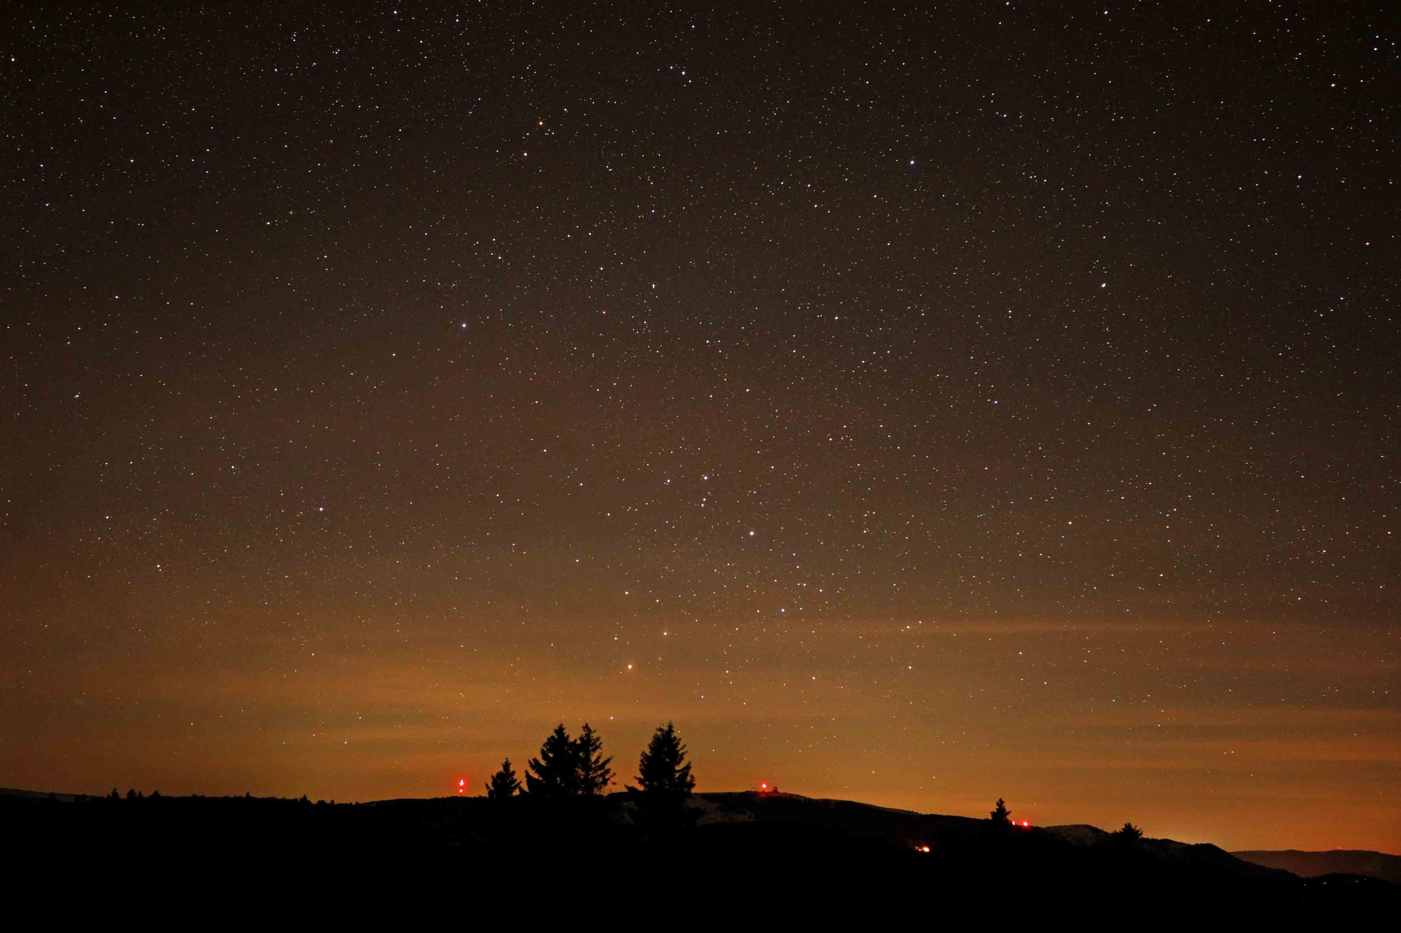
Bei der zweiten Führung konnten die Mitarbeiter des MineralBrunnen RhönSprudel einen Rundumblick genießen und dabei Tausende Sterne, darunter auch die Milchstraße, beobachten. Foto: Jens Müller

Pressekontaktakt:
Freies Journalistenbüro der Rhön
Carsten Kallenbach
Löcherweg 11
98634 Oberweid
Telefon (03 69 46) 2 61 06
WhatsApp 0171 83 777 59
E-Mail: carsten.kallenbach@t-online.de

Abdruck honorarfrei

